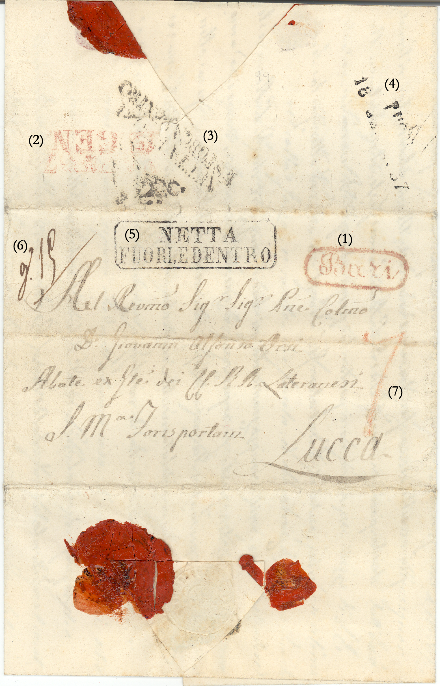

Lettera completa con “doppia disinfezione” spedita da CANNETO [BARI] (bollo 1° tipo – rosso in ovale – al recto) li 10 del 1837 (1)
diretta a LUCCA bollo di arrivo al verso 18 GEN 1837 (4)

con bolli <<NETTA FUORI / E SPORCA DENTRO>> (n° 11 tipo 1° “M”) (3) apposto al verso in transito a Roma insieme al datario in rosso <<…1837
12 GEN.>> (2)

e <<NETTA / FUORI, E DENTRO>> in cartella (n° 2, bollo eccezionalmente nitido “RRR”) (5)
apposto al recto a Lucca

- la lettera venne aperta e risigillata con ceralacca rossa, reca al recto manoscritto “g 19” (6) e un segno di tassa “7” (7) (forse superava il peso, infatti all’interno si legge: “La prego dare al mio caro D. Felice l’acchiusa lettera.” -

